目 录

1. 产品概念的来源 1
1.1 目前的现状 1
1.2 目前存在的问题 1
1.3 使用部门的要求 2
2. 可行性分析 3
3. 产品概述 4
4. 产品的适用范围 4
5. 产品开发引用的标准 4
6. 产品的规格与性能指标 4
7. 机构设置 5
8. 产品的系统框图 5
8.1系统结构 5
8.2 网络拓扑图 6
9. 生产过程流程 7
9.1采购、供货 7
9.2生产、发货 9
10.系统用例图 14
10.1仓库管理 14
10.2合同及工艺管理 23
10.3生产管理 30
10.4成本核算 45
11.序列图 46
11.1 采购申请序列图 46
11.2 比价评审序列图 46
11.3 出入库序列图 47
11.4改装合同签订序列图 47
11.5监检 48
11.6改装（小轿车） 48
11.7改装（重卡） 49
11.8车辆入库 49
11.9车辆出库 50
11.10车辆维修 51
12. 产品的功能设计方案 52
12.1开发语言环境 52
12.2功能设计方案 52
附表 62

需求说明文档
产品概念  名 称 | 柴油-天然气双燃料重卡汽车业务信息管理系统 | 版本：V1.0
产品概念  名 称 | 柴油-天然气双燃料重卡汽车业务信息管理系统 | 日期：2014年6月 9日
产品概念  名 称 | 柴油-天然气双燃料重卡汽车业务信息管理系统 | 批准 | 确认 | 编制
产品概念  名 称 | 柴油-天然气双燃料重卡汽车业务信息管理系统 |  |  | 汪鹏

1. 产品概念的来源
推进车用天然气动力改装工作是促进节能减排、改善空气质量、降低车辆运营成本，提高人民生活水平，创建宜居城市的重要举措。
伴随着LNG的广泛应用，国家清洁能源及环境治理政策力度不断加大，汽车油改气市场正在快速启动。为贯彻落实国家政策，适应公司产品结构调整的发展需要，加快公司车用LNG和CNG气瓶的市场开拓，延伸天然气装备制造的产业链，新兴重工新能装备公司于10月12日成立了双燃料汽车改装分公司，专业化进行汽车油改气项目的研发推广工作。
为了对车辆改装过程中的重要数据进行管理，并采用计算机技术对组装过程关键零部件进行唯一标识，特开发生产辅助管理信息系统，对库存信息进行管理、汽车改装过程进行记录、对公司运营过程的各种数据分类、录入、打印、查询、统计，最终为库存的管理、车辆改装过程的记录、改装关键部件的追溯等工作打下基础。

1.1 目前的现状
公司对于库存的管理、汽车改装的记录现均采用excel表格，随意性强、人员少、手动工作量大、信息不能共享造成数据不准确。

1.2 目前存在的问题
- 库存零件数量多，现在采用excel管理，自动化程度低
- 零件分类多，没有条码管理，不能追溯
- 零件领用过程不规范，存在丢失隐患
- 零件库存数据滞后，统计不准确
- 组装车辆信息手工管理，对于数据的查找、统计操作困难
- 车辆国检时，需手工安排待检车辆，车辆的查找、国检结果数据的录入困难
- 组装过程大多用纸质文件存储，没有数字化，不便于公司的查询、统计
- 各部门之间如销售部和财务部没有网络沟通渠道，数据、单据不能及时共享，给客户造成手续繁杂的印象、工作效率低。
- 改装合同不能进行数字化管理。

1.3 使用部门的要求
通过对公司各使用部门的需求调查，现归纳需求如下：
销售部：
- 确认客户改装需求，和客户签合同，并对客户车辆信息进行记录
- 根据合同号或车牌号生成“车辆改装单”，提交给改装车间
- 生成客户费用清单，提交至财务部缴费确认
- 根据财务部缴费确认，及改装车间改装完成，形成提车单，客户提车
- 安排车辆国检，对检测结果进行登记
维修部：
- 车辆维修登记，生成维修单，提交给改装车间
- 生成客户费用清单，提交至财务部缴费确认
- 接维修车间维修完成通知，形成提车单，客户提车
仓库：
- 规范化零件领用过程
- 明确管理人员职能
- 对零件进行归类、对部分零件进行条码管理
- 接收车间提交的车辆（派工单），完成零件出库，对出库零件进行记录（包括条码）
- 能根据出库单完成零件出库，对出库零件进行记录（发往其它物流园）
- 对关键部件的出库记录条码
- 对库存进行查询和统计，盘点
- 能够设置库存下限、库存上限，自动提示库存警告
- 可以生成缺货统计
- 可以录入采购单，由总经理签字确认
- 根据采购单生成入库单，完成零件入库，在对气瓶等唯一部件入库时，产生唯一条码录入气瓶基本信息，并粘贴条码
车间（改装、维修）：
- 车间主任可以根据销售提供的改装单下派工单，并记录至系统
- 车间改装人员根据派工单去仓库领料
- 改装人员填写改装流程单
- 改装完成后交由班组长，在系统登录“改装流程单”
- 改装结束通知销售人员
- 这件主任接受维修单，下派工单
- 车间维修人员根据派工单去仓库领料
- 维修人员填写维修流程单
- 维修结束后交由班组长，在系统登录“维修流程单”
- 维修结束交售后人员
办公室：
- 基本信息维护
- 信息查询和统计：改装记录查询、维修记录查询
- 接受销售部、维修部提交的缴费申请单，收费、确认。

2. 可行性分析
人：高校具有扎实的计算机理论基础，人才储备丰富，掌握行业内的先进技术。项目组由高校以及公司内部人员共同组成，发挥各自的优势，由实验室统一领导，团队作业。
机：设备需要服务器、计算机、路由器、条码打印机，能够保、条码扫描枪等证及时采购，配合系统的运行。
料：系统中的数据形式、单据格式以及各接口数据结构，经了解和分析，可以进行整合和优化。
法：公司已有部分管理规程，另外系统在开发前期将为公司梳理调整管理生产规程，经双方讨论得到符合实际且可行的方案。
环：实验室基本具备集中开发的条件。
经：将计算机引入企业的生产管理中，提高企业的自动化程度，增大产量，为企业创利，提高企业经济效益。
技：采用先进的统一建模语言进行软件系统设计开发，面向对象的高级语言编写程序，标准的SQL操作数据库。
综上所述，开发生产管理信息系统是完全可行的。

3. 产品概述
为了对车辆改装过程中的重要数据进行管理，并采用计算机技术对组装过程关键零部件进行唯一标识，特开发生产辅助管理信息系统，对库存信息进行管理、汽车改装过程进行记录、对公司运营过程的各种数据分类、录入、打印、查询、统计。

4. 产品的适用范围
该产品应用于公司内部各类产品数据管理过程、产品生产、售后返修过程中信息的查询和追溯。

5. 产品开发引用的标准
产品开发流程遵循国际软件开发标准—CMM1.1(软件成熟度模型)，并参照国家制定的计算机软件开发规范，控制、管理软件开发过程，提高软件开发的质量，缩短软件开发和维护时间，并降低软件开发成本，促进软件的交流与合作。

6. 产品的规格与性能指标
该产品为网络版产品，可用于Windows98/2000/WindowsXP以上操作平台，数据库数据容量可扩展，满足在年产量5万台车的情况下，至少存储十年。

7. 机构设置
双燃料改装公司是以双燃料汽车改装和汽车售后服务为主营业务的综合性企业，公司设有销售部、维修部、车间、仓库、办公室，其机构图如图1所示
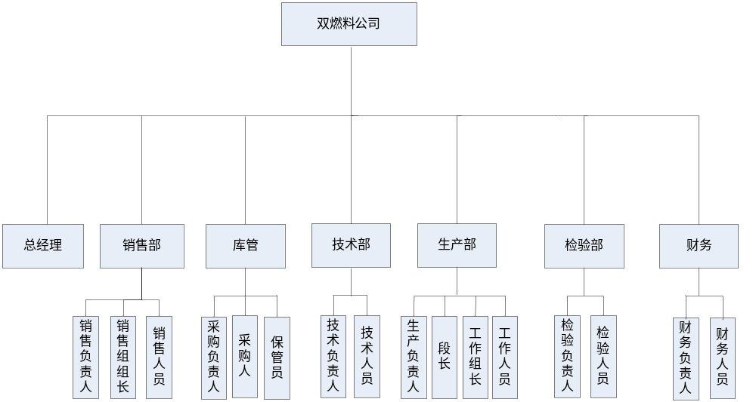
图1 机构设置图

8. 产品的系统框图

8.1系统结构
根据公司需求，用户交互事务处理实时性要求高、访问效率要求高、安全性要求高、相对固定、相对独立（用户面窄）、应用界面复杂、用户输入较多，因此系统主体采取较独立子系统的Client/Server方案；
为满足客户对生产过程中产品相关进度、质量数据进行查询，采取及时输入或导入到基于B/S的网络页面中的方法，通过网站浏览查询相关数据，公司各部门领导可根据权限签署相应关表单和文件，既能满足客户实时查询相关数据的需求，又能保证生产过程数据的安全性。系统结构图如图2所示。
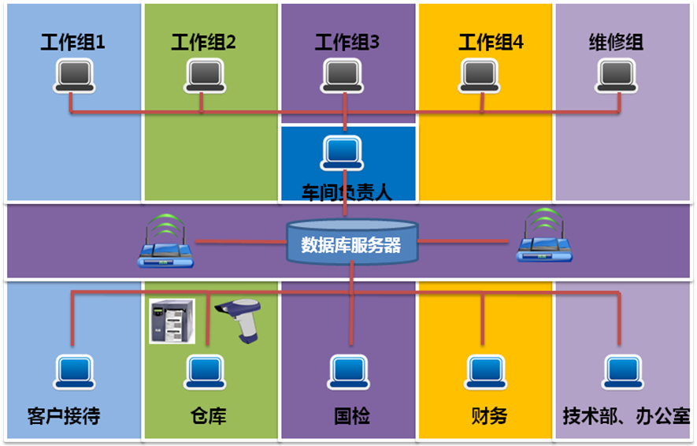
图2 系统结构图
根据各部门或使用者功能分为工作组、维修组、车间负责人、数据库服务器、客户接待、仓库、国检、财务、技术、办公室等。分布在车间各处的计算机可以通过无线局域网进行连接。每个部门至少分配一台电脑。仓库需要配置条形码打印机及条形码扫描枪。

8.2 网络拓扑图
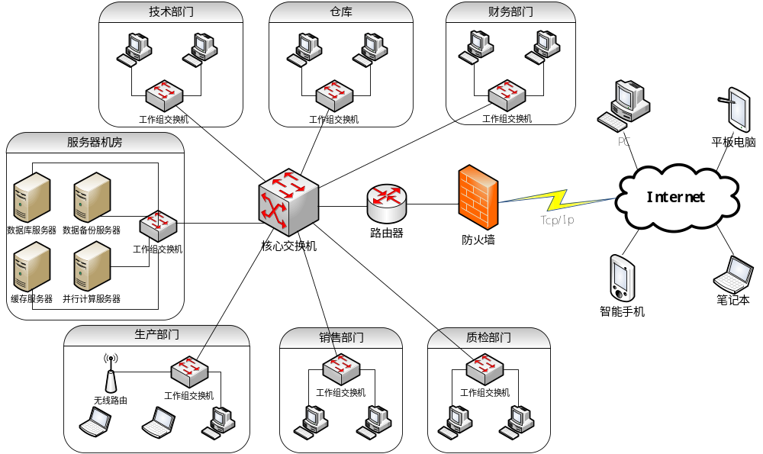
图3 网络结构图

9. 生产过程流程

9.1采购、供货
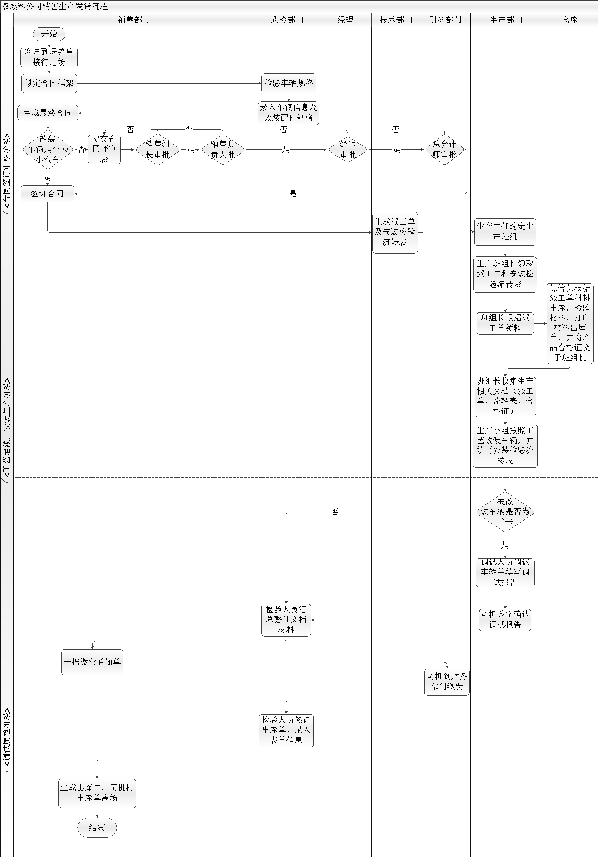
图4 采购供货流程图
9.1．1 采购申请阶段
1）保管员根据货物储量或生产人员提出的购货需求编制采购清单，并将采购清单提交给采购员；
2）采购员持采购清单到采购系统负责人（销售副总）处申请审核；
3）采购清单通过审核后，采购员持采购清单到总经理处申请批准。
9.1.2 比价审核及合同签订阶段
1）采购员联系供货商，并向供货商发送采购清单；
2）供货商反馈货物报价信息，采购员将信息整理汇总；
3）采购员起草外协比价评审单，填写三家比价信息，选择推荐厂家；
4）采购员持外协比价评审单到采购系统负责人（销售副总）处申请审核；
5）外协比价评审单通过采购系统负责人审核后，采购员持外协比价评审单到总经理处申请审核；
6）外协比价评审单通过最终审核后，采购员起草工业品供需合同，并同供货方签订合同，双方根据合同履行义务。
9.1.3 入库管理
1）供货方发货送达仓库时，仓库保管员核对收到货物，清点货物数目，并将货物信息登记到物资入库通知验证表；
2）保管员将货物归类入库存放，将对应货物信息输入系统，打印采购入库单（一式三份），一份交给会计，其余备份。
9.1.4 出库管理
1）保管员收到派工单后，按派工单取出货物，检查货物质量和合格证，确认完好后将生产所需的货物及合格证转交给生产人员；
2）保管员在系统中填写货物出库信息，打印材料出库单（一式三份），一份交给会计，一份交给生产人员，一份备份。

9.2生产、发货

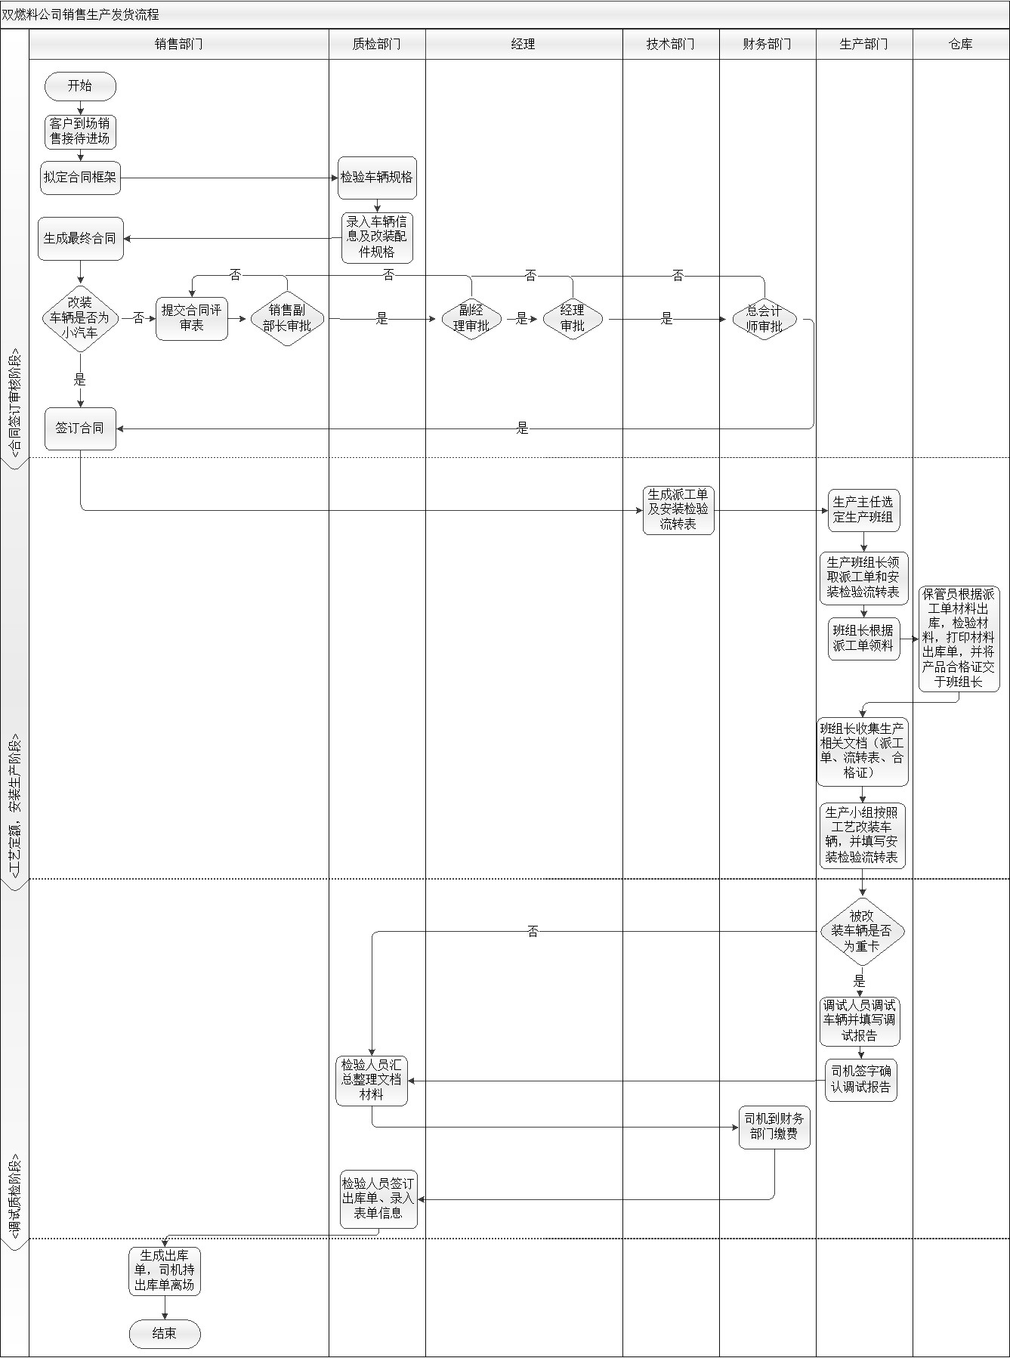
图5 销售、生产、发货流程图
9.2.1 合同签订阶段
1）销售人员与到场客户会见，随后和有意向的改装客户交谈，并登记客户的基本信息。
2）销售人员与改装客户进行协商，根据客户要求拟订合同框架。
3）技术人员对车辆规格进行检验，录入车辆信息，拟定车辆改装方案。
4）销售人员根据技术部门出具的车辆改装方案，拟定正式合同。
5）若合同为重卡改装合同，销售部门填写并提交合同评审表。销售组长、销售负责人、总经理、总会计师依次根据销售人员拟定的正式合同及合同评审表进行合同评审。
6）销售人员与客户签订正式合同。
9.2.2 工艺设计
1）技术人员接收到新的合同，根据合同中车辆信息，及检验部门出的改装方案，拟定出一份派工单（包括此次工作用料）及一份安装检验流转单。
2）技术人员将派工单及流转单提交由生产部门，由生产部门分配工作小组领工。
9.2.3 生产过程
- 车间负责人，通过系统接收车辆改装单和安装检验流转表，将改装任务交给4个工作组中的一个。同时，车间负责人可随时查看、修改、打印派工单。
- 车间工作组组长，通过系统查询派工单领取任务。根据领料单到库房领料。
- 工作组对车辆全程改装，首先对车辆进行前检填写前检表，填写车辆改装流转表。改装完后对气瓶参数进行检测，由工作组组长登录系统登记车辆改装过程流转表。
- 如果改装车辆为重卡，需要对车辆进行调试填写车辆调试报告，交由用户签字确认。
- 车辆改装完成，改装流转表交由班组长录入数据。车间主任签字确认车辆改装完成。
- 检验人员对车辆进行检验，填写检验单并对各种合格证进行整理，为国检准备。
- 销售人员看到车辆改装结束后，生成车辆改装缴费通知，通知车主缴费。
- 车主到财务部门缴费，财务人员通过系统找到缴费单，收费，开具发票。财务人员通知销售员缴费成功。
- 销售人员开出库立场单。

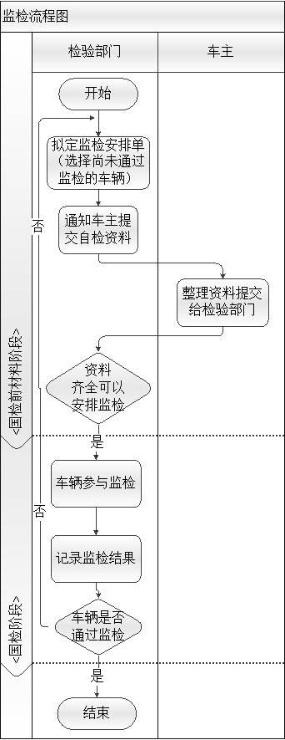
图6 检检流程
监检：车辆改装结束后，公司定期安排若干辆车进行国家机动车改装质量检验。检验人员可以通过系统筛选车辆，从以往未通过检验车辆中选择车辆生成验车计划单，通知车主验车手续及时间地点。验车结束后，记录验车结果、未通过原因、验车人、验车日期等信息。

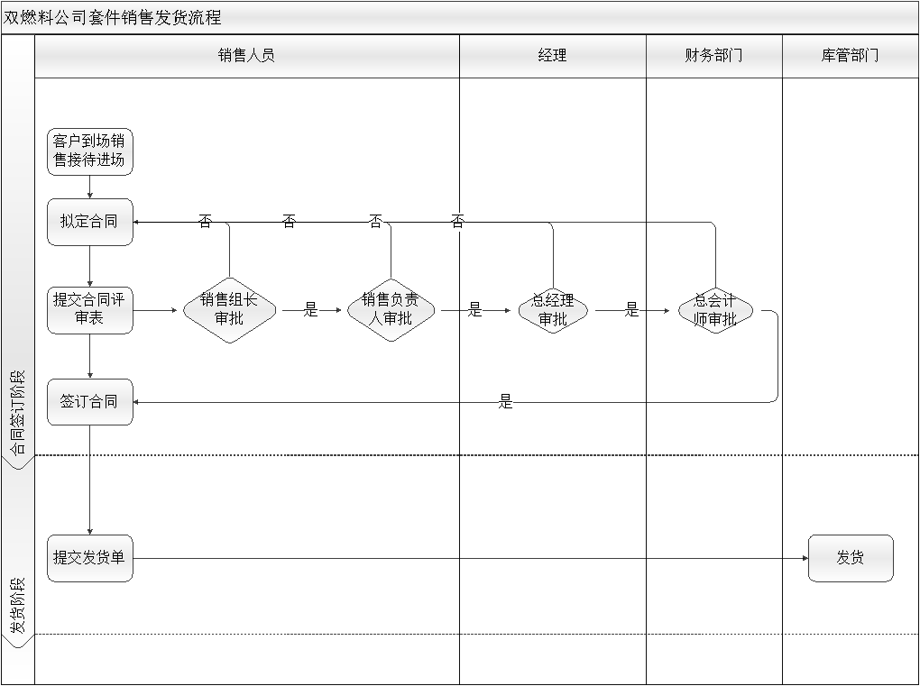
图7 发货流程
客户与销售人员沟通购买意向，销售人员拟定合同提交合同评审表，合同评审表依次提交销售组组长、销售负责人、总经理审批。签订购买合同，向仓库提交发货单，仓库安排发货。
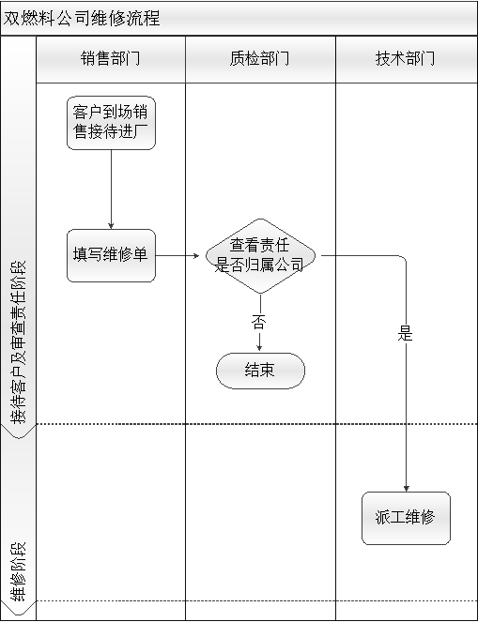
图8 维修流程
客户到厂，销售接待填写维修单提交质检部门。质检员检查确定责任归属，如果是产品质量问题，下派工单，进行维修。

10.系统用例图

10.1仓库管理
用例图：
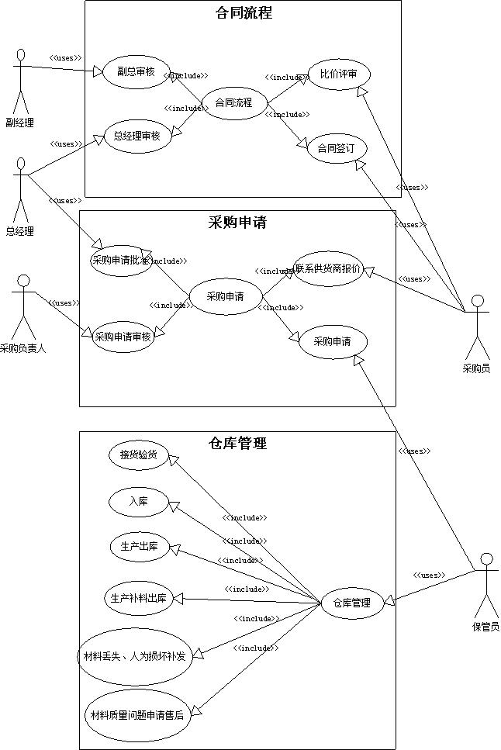

用例描述:

用例名1-1 | 采购申请
参与者 | 保管员
摘要说明 | 保管员向采购员提出材料购买请求
前置条件 | 生产人员请求采购材料或库存短缺警报
后置条件 | 采购人员收到采购申请和采购清单
触发事件 | 保管员发起采购申请
描述 | 步骤 | 活动
描述 | 1 | 统计库存短缺或生产采购需求
描述 | 2 | 填写采购清单
描述 | 3 | 将采购清单递交给采购系统负责人
扩展 | 步骤 | 分支动作
涉及表格 | 表格编号 | 表名
涉及表格 | 1-1 | 采购清单
用例名1-2 | 采购审核
参与者 | 采购系统负责人
摘要说明 | 对采购清单进行审核
前置条件 | 收到采购清单
后置条件 | 采购清单通过审核
触发事件 | 发起采购清单审核
描述 | 步骤 | 活动
描述 | 1 | 认真核对采购清单信息
描述 | 2 | 确认无误后在采购清单审核处签字
描述 | 3 | 将采购递交给经理
扩展 | 步骤 | 分支动作
扩展 | 1.a | 清单信息有误
扩展 | 1.a.1 | 记录清单错误报告
扩展 | 1.a.2 | 将采购清单退回
涉及表格 | 表格编号 | 表名
涉及表格 | 1-1 | 采购清单

用例名1-3 | 采购批准
参与者 | 经理
摘要说明 | 批准采购清单
前置条件 | 收到采购清单
后置条件 | 采购清单被批准
触发事件 | 进行采购清单批准
描述 | 步骤 | 活动
描述 | 1 | 核对采购清单信息和审核信息
描述 | 2 | 确认无误后在采购清单审核处签字
描述 | 3 | 将通过批准的采购清单交给采购人员
扩展 | 步骤 | 分支动作
扩展 | 1.a | 清单信息有误
扩展 | 1.a.1 | 填写清单错误报告
扩展 | 1.a.2 | 将采购清单退回
涉及表格 | 表格编号 | 表名
涉及表格 | 1-1 | 采购清单

用例名1-4 | 获取供应商报价
参与者 | 采购员
摘要说明 | 采购人员联系供货方，获取货物报价等信息
前置条件 | 采购清单被批准
后置条件 | 生产商收到采购意向
触发事件 | 联系供应商
描述 | 步骤 | 活动
描述 | 1 | 核对采购清单信息、审核信息、批准信息
描述 | 2 | 联系供货方
描述 | 3 | 向供货方询问价格等信息
描述 | 4 | 将供货方价格等信息记录
扩展 | 步骤 | 分支动作
扩展 | 1.a | 清单信息有误
扩展 | 1.a.1 | 填写清单错误报告
扩展 | 1.a.2 | 将采购清单退回
涉及表格 | 表格编号 | 表名
涉及表格 | 1-1 | 采购清单

用例1-5 | 采购比价评审
参与者 | 采购员
摘要说明 | 生成外协比价评审单，列出供货方信息，选择推荐厂家，提交上级  审核。
前置条件 | 采购申请通过，已获取厂家报价
后置条件 | 销售副总收到外协比价评审单
触发事件 | 联系厂家获取信息后，新建外协比价评审单
描述 | 步骤 | 活动
描述 | 1 | 新建外协比价评审单
描述 | 2 | 从供货商记录中选择已经联系过的供货商
描述 | 3 | 为所选供货商填写相应报价信息
描述 | 4 | 填写采购员推荐的厂家
描述 | 5 | 填写评审与比价意见
描述 | 6 | 信息核对无误，上报销售副总审核
扩展 | 步骤 | 分支动作
扩展 | 1.a | 供货商记录中不存在所要填写的供货商
扩展 | 1.a.1 | 新建供货商信息，填写联系方式、供货类型等信息
扩展 | 1.a.2 | 保存供货商信息，返回外协比价评审单编辑页
涉及表格 | 表格编号 | 表名
涉及表格 | 1-2 | 外协比价评审单

用例1-6 | 采购比价评审副总审核
参与者 | 销售副总
摘要说明 | 查阅外协比价评审单，提出审核意见，并确认
前置条件 | 外协比价评审单已经生成
后置条件 | 总经理收到外协比价评审单
触发事件 | 外协比价评审单已经生成并未经销售副总审批
描述 | 步骤 | 活动
描述 | 1 | 查阅外协比价评审单信息
描述 | 2 | 填写审核意见
描述 | 3 | 信息确认无误，上报总经理审核
扩展 | 步骤 | 分支动作
扩展 | 1a | 外协比价评审单信息审核不通过
扩展 | 1.a.1 | 销售副总填写审核意见，打回评审单
扩展 | 1.a.2 | 采购员根据销售副总审核意见重新起草评审单
涉及表格 | 表格编号 | 表名
涉及表格 | 1-2 | 外协比价评审单

用例1-7 | 采购比价评审总经理审核
参与者 | 总经理
摘要说明 | 查阅外协比价评审单和销售副总审核意见，提出审核意见，并确认
前置条件 | 外协比价评审单已经生成，并通过销售副总审核
后置条件 | 外协比价评审单审核通过，开始签订合同
触发事件 | 外协比价评审单已经生成并未经总经理审批
描述 | 步骤 | 活动
描述 | 1 | 查阅外协比价评审单信息及销售副总
描述 | 2 | 填写审核意见
描述 | 3 | 信息确认无误，通过外协比价评审单
扩展 | 步骤 | 分支动作
扩展 | 1a | 外协比价评审单信息审核不通过
扩展 | 1.a.1 | 总经理填写审核意见，打回评审单
扩展 | 1.a.2 | 采购员根据总经理审核意见重新起草评审单
涉及表格 | 表格编号 | 表名
涉及表格 | 1-2 | 外协比价评审单

用例1-8 | 签订合同
参与者 | 采购员
摘要说明 | 编写工业品供需合同
前置条件 | 采购供货评审已经通过审核
后置条件 | 供货方按照合同发货
触发事件 | 外协比价评审单通过总经理审核
描述 | 步骤 | 活动
描述 | 1 | 填写供货类型，交货时间等信息
描述 | 2 | 规定合同执行条款
描述 | 3 | 填写供货方信息
描述 | 4 | 填写需求方信息
描述 | 5 | 填写公正意见
描述 | 6 | 加盖公证机关公章
涉及表格 | 表格编号 | 表名
涉及表格 | 1-3 | 工业品供需合同

用例名1-9 | 接货验货
参与者 | 保管员
摘要说明 | 接收货物并进行清点
前置条件 | 供货方按订单发货
后置条件 | 货物清点完毕准备入库
触发事件 | 货物抵达
描述 | 步骤 | 活动
描述 | 1 | 按照物流入库验证单核对货物类型及数量
描述 | 2 | 检查货物产品质量
描述 | 3 | 确认无误后在物流入库通知验证表上签字
描述 | 4 | 保留物流入库通知验证表做凭证
扩展 | 步骤 | 分支动作
扩展 | 1.a | 清单货物不符合
扩展 | 1.a.1 | 按实际状况修改物流入库验证单
扩展 | 2.a | 产品质量出问题
扩展 | 2.a.1 | 联系供货商进行售后维护
涉及表格 | 表格编号 | 表名
涉及表格 | 1-4 | 物流入库通知验证表

用例1-10 | 入库
参与者 | 保管员
摘要说明 | 将货物归类整理入库
前置条件 | 到达货物通过清点验收
后置条件 | 货物分类进入仓库保存
触发事件 | 开始将货物入库
描述 | 步骤 | 活动
描述 | 1 | 将货物分类妥善存放于仓库指定位置
描述 | 2 | 在库存系统按照类别录入货物入库信息
描述 | 3 | 按类别打印采购入库单
描述 | 4 | 将一份入库单递交给会计，其余备份
描述 | 5 | 货物按类别入库存放
扩展 | 步骤 | 分支动作
扩展 | 2.a | 类别信息不存在
扩展 | 2.a.1 | 新建类别信息
扩展 | 2.a.2 | 保存类别信息
扩展 | 2.a.3 | 返回录入页面
涉及表格 | 表格编号 | 表名
涉及表格 | 1-5 | 采购入库单

用例名1-11 | 生产用料出库
参与者 | 保管员
摘要说明 | 保管员根据派工单发放材料给生产人员，并将合格证与派工单保存，同时记录货物出库信息
前置条件 | 货物已经存放在库中，并且在仓库系统中存在相关记录
后置条件 | 货物出库用于生产
触发事件 | 收到派工单
描述 | 步骤 | 活动
描述 | 1 | 按派工单发放对应物品
描述 | 2 | 检查物品质量，将物品合格证交给生产班组长
描述 | 3 | 在库存系统填写货物出库信息
描述 | 4 | 按类别打印材料出库单一式三份
描述 | 5 | 将一份出库单递交给会计，一份给生产人员，其余备份
扩展 | 步骤 | 分支动作
扩展 | 1.a | 货物较少
扩展 | 1.a.1 | 按流程发放货物
扩展 | 1.a.2 | 提出采购申请
扩展 | 1.b | 货物储量不满足生产需求
扩展 | 1.b.1 | 跳过采购审批，编写报告表
扩展 | 1.b.2 | 采购人员下单
扩展 | 1.b.3 | 补办采购审批流程
扩展 | 2.a | 产品质量出现问题
扩展 | 2.a.1 | 填写产品质量外反馈处理单，申请产品售后（用例1-14）
扩展 | 2.a.2 | 发放替代货物，修改库存货物数量信息，录入货物异常跟踪系统
扩展 | 2.b | 产品损坏
扩展 | 2.b.1 | 填写产品质量外反馈处理单并上报
扩展 | 2.b.2 | 发放替代货物，修改库存货物数量信息，录入货物异常跟踪系统
涉及表格 | 表格编号 | 表名
涉及表格 | 1-6 | 材料出库单
涉及表格 | 2-3-1 | 派工单
涉及表格 | 4-1 | 产品质量外反馈处理单

用例名1-12 | 生产补料出库
参与者 | 保管员
摘要说明 | 将货物按生产需求出库分发
前置条件 | 货物有序存放
后置条件 | 货物出库用于生产
触发事件 | 收到增料派工单（即修改后派工单）
描述 | 步骤 | 活动
描述 | 1 | 按增料派工单发放对应物品
描述 | 2 | 检查物品质量，将物品合格证与派工单一并保存
描述 | 3 | 在库存系统填写货物出库信息
描述 | 4 | 按类别打印材料出库单一式三份
描述 | 5 | 将一份出库单递交给会计，一份给生产人员，其余备份
扩展 | 步骤 | 分支动作
扩展 | 1.a | 货物较少
扩展 | 1.a.1 | 按流程发放货物
扩展 | 1.a.2 | 提出采购申请
扩展 | 1.b | 货物储量不满足生产需求
扩展 | 1.b.1 | 跳过采购审批，编写报告表
扩展 | 1.b.2 | 联系采购人员下单
扩展 | 1.b.3 | 补办采购审批流程
扩展 | 2.a | 产品质量出现问题
扩展 | 2.a.1 | 填写产品质量外反馈处理单，申请产品售后（用例1-14）
扩展 | 2.a.2 | 发放替代货物，修改库存货物数量信息，录入货物异常跟踪系统
扩展 | 2.b | 产品损坏
扩展 | 2.b.1 | 填写产品质量外反馈处理单并上报
扩展 | 2.b.2 | 发放替代货物，修改库存货物数量信息，录入货物异常跟踪系统
涉及表格 | 表格编号 | 表名
涉及表格 | 1-6 | 材料出库单
涉及表格 | 2-3-1 | 派工单
涉及表格 | 4-1 | 产品质量外反馈处理单

用例1-13 | 材料丢失、人为损坏补发
参与者 | 保管员
摘要说明 | 生产、库存或调试过程中发现材料丢失、人为损坏，向仓库申领新配件，保管员收到质量外反馈处理单，发放对应货物并进行出库登记
前置条件 | 产品质量外反馈处理单已经签订
后置条件 | 生产人员获得补发材料
触发事件 | 收到通过审核的补件申请产品质量外反馈处理单
描述 | 步骤 | 活动
描述 | 1 | 按产品质量外反馈处理单发放对应物品
描述 | 2 | 在库存系统填写货物出库信息
描述 | 3 | 按类别分别打印材料出库单，一式三份
描述 | 4 | 将一份出库单递交给会计，一份给生产人员，其余备份
涉及表格 | 表格编号 | 表名
涉及表格 | 1-6 | 材料出库单
涉及表格 | 4-1 | 产品质量外反馈处理单

用例1-14 | 材料质量问题申请售后
参与者 | 保管员
摘要说明 | 生产、库存或调试过程中发现材料存在质量问题向采购部门联系申请材料售后
前置条件 | 生产、库存或调试过程中发现材料存在质量问题，并填写申请售后的产品质量外反馈处理单
后置条件 | 采购收到产品质量外反馈处理单
触发事件 | 收到生产、仓库或调试部门的售后申请产品质量外反馈处理单
描述 | 步骤 | 活动
描述 | 1 | 按产品质量外反馈处理单发放对应物品
描述 | 2 | 将售后申请产品质量外反馈处理单留档
描述 | 2 | 在库存系统填写货物出库信息
描述 | 3 | 按类别分别打印材料出库单，一式三份
描述 | 4 | 将一份出库单递交给会计，一份给生产人员，其余备份
描述 | 步骤 | 活动
描述 | 1 | 核对材料质量问题，检查材料合格证
描述 | 2 | 向采购员提出换货维修申请，提交产品质量外反馈处理单和产品合格证
描述 | 3 | 采购员联系供货商，提供售后服务
涉及表格 | 表格编号 | 表名
涉及表格 | 1-6 | 材料出库单
涉及表格 | 4-1 | 产品质量外反馈处理单

用例1-15 | 维修用料回库
参与者 | 保管员
摘要说明 | 维修使用剩余物料回放仓库存放
前置条件 | 维修结束，所用物料有剩余
后置条件 | 剩余物料分类进入仓库保存
触发事件 | 维修人员退料
描述 | 步骤 | 活动
描述 | 1 | 维修人员填写退料回库单
描述 | 2 | 保管员按照退料回库单将货物分类妥善存放于仓库指定位置
描述 | 3 | 在库存系统按照类别录入退料信息
扩展 | 步骤 | 分支动作
涉及表格 | 表格编号 | 表名
涉及表格 | 1-7 | 退料回库单

10.2合同及工艺管理
用例图：
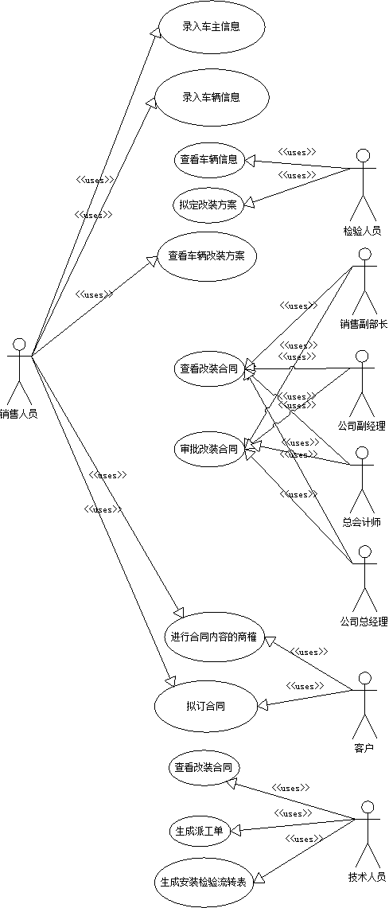

用例描述：

用例2-1 | 录入用户信息
参与者 | 销售人员
摘要说明 | 销售人员接待到新的客户，商定完成，客户有改车意向后，记录客户信息
前置条件 | 新客户到厂
后置条件 | 带客户进行车辆规格检验
触发事件 | 接到新客户，录入客户信息
描述 | 步骤 | 活动
描述 | 1 | 录入客户基本信息(表2-1)
描述 | 2 | 保存客户基本信息
涉及表格 | 表格编号 | 表名
涉及表格 | 2-1 | 用户基本信息表

用例2-2 | 车辆规格检验
参与者 | 检验部门人员
摘要说明 | 销售人员与客户商定，客户确定了改车意向，销售人员将客户带到车间，检验人员对客户车辆规格进行查看，确定改装方案
前置条件 | 客户确定改装意向
后置条件 | 拟出改装方案，生成合同
触发事件 | 检验人员接到客户车辆
描述 | 步骤 |  | 活动
描述 | 1 |  | 检验人员接收到客户车辆并对车辆规格鉴定完毕
描述 | 2 |  | 填写车辆规格信息，拟定改装方案(附表2-2)
描述 | 3 |  | 提交改装方案给与销售人员
扩展 | 步骤 | 分支动作
扩展 | 1.a | 客户所提供车辆不符合改装双燃料标准
涉及表格 | 表格编号 | 表名
涉及表格 | 2-2 | 车辆检验信息

用例2-3 | 拟定小车改装合同
参与者 | 销售人员
摘要说明 | 检验人员对小车规格进行鉴定完毕，并生成一份改装方案后，销售人员拟定一份改装合同
前置条件 | 检验人员提交改装方案
后置条件 | 技术部门人员收到新的合同通知，生成派工单及流转表
触发事件 | 销售人员拟定小车合同
描述 | 步骤 |  | 活动
描述 | 1 |  | 查看检验人员拟定的改装方案
描述 | 2 |  | 选择一份合同模板
描述 | 3 |  | 根据改装方案填写合同，生成完整的合同(附表2-3)
描述 | 4 |  | 打印出合同与客户签订
描述 | 5 |  | 提交合同用给技术部门以供生成派工单
扩展 | 步骤 | 分支动作
扩展 | 1.a | 客户要就增加合同中内容
扩展 | 1.a.1 | 在选中的模板中增加新的条目
扩展 | 1.a.2 | 继续完成合同填写
涉及表格 | 表格编号 | 表名
涉及表格 | 2-3 | 小车改装合同

用例2-4 | 拟定重卡改装合同
参与者 | 销售人员
摘要说明 | 检验人员对重卡规格进行鉴定完毕，并生成一份改装方案后，销售人员拟定一份改装合同
前置条件 | 检验人员提交改装方案
后置条件 | 提交合同评审表
触发事件 | 销售人员拟定重卡合同
描述 | 步骤 |  | 活动
描述 | 1 |  | 查看检验人员拟定的改装方案
描述 | 2 |  | 选择一份合同模板
描述 | 3 |  | 根据改装方案填写合同，生成完整的合同(附表2-3)
描述 | 4 |  | 提交合同以供销售副部长审核察看
扩展 | 步骤 | 分支动作
扩展 | 1.a | 客户要就增加合同中内容
扩展 | 1.a.1 | 在选中的模板中增加新的条目
扩展 | 1.a.2 | 继续完成合同填写
涉及表格 | 表格编号 | 表名
涉及表格 | 2-3 | 重卡改装合同

用例2-5 | 提交合同审批表
参与者 | 公司销售人员
摘要说明 | 与客户达成合同评审意向后 由销售人员向公司销售副部长提交合同审批表
前置条件 | 拟定重卡改装合同
后置条件 | 公司销售副部长进行审批
触发事件 | 接到重卡改装合同，提交给公司销售副部长审批
描述 | 步骤 |  | 活动
描述 | 1 |  | 达成意向，提交合同审批表(附表2-4)
扩展 | 步骤 | 分支动作
扩展 | 1 | 没有合同审批表生成，无法向上级提交
涉及表格 | 表格编号 | 表名
涉及表格 | 2-4 | 合同评审表

用例2-6 | 销售副部长审批合同
参与者 | 公司销售副部长
摘要说明 | 接到合同评审表后，对合同进行审批，看是否满足业务章程。
前置条件 | 接到合同评审表
后置条件 | 公司副总经理进行审批
触发事件 | 接到合同评审表，点击进入公司销售副部长合同评审
描述 | 步骤 | 活动
描述 | 1 | 公司销售副部长查看所提交的合同评审表(附表2-4)
描述 | 2 | 满足业务章程，进行合同业务的审批
扩展 | 步骤 | 分支动作
扩展 | 1 | 未满足业务章程，不同意进行合同业务的审批
涉及表格 | 表格编号 | 表名
涉及表格 | 2-4 | 合同评审表

用例2-7 | 副总经理审批合同
参与者 | 公司副总经理
摘要说明 | 接到销售副部长的，对合同评审进行审批。
前置条件 | 公司销售副部长审批通过
后置条件 | 公司总经理进行审批
触发事件 | 公司销售副部长审批通过，进入合同评审
描述 | 步骤 |  | 活动
描述 | 1 |  | 公司副总经理查看所提交的合同评审表(附表2-4)
描述 | 2 |  | 满足业务章程，进行合同业务的审批
扩展 | 步骤 | 分支动作
扩展 | 1 | 未满足业务章程，不同意进行合同业务的审批
涉及表格 | 表格编号 | 表名
涉及表格 | 2-4 | 合同评审表

用例2-8 | 总经理审批合同
参与者 | 公司总经理
摘要说明 | 接到合同审批表后，对合同进行审批。
前置条件 | 公司副总经理审批通过
后置条件 | 公司会计师进行审批
触发事件 | 公司副总经理审批通过，进入合同评审
描述 | 步骤 |  | 活动
描述 | 1 |  | 公司总经理查看所提交的合同评审表(附表2-4)
描述 | 2 |  | 满足业务章程，进行合同业务的审批
扩展 | 步骤 | 分支动作
扩展 | 1 | 未满足业务章程，不同意进行合同业务的审批
涉及表格 | 表格编号 | 表名
涉及表格 | 2-4 | 合同评审表

用例2-9 | 总会计师审批合同
参与者 | 公司总会计师
摘要说明 | 接到合同审批表后，对合同进行审批。
前置条件 | 公司总经理审批通过
后置条件 | 合同审批通过
触发事件 | 公司总经理审批通过，进入合同评审
描述 | 步骤 |  | 活动
描述 | 1 |  | 总会计师查看所提交的合同评审表(附表2-4)
描述 | 2 |  | 满足业务章程，进行合同业务的审批
扩展 | 步骤 | 分支动作
扩展 | 1 | 未满足业务章程，不同意进行合同业务的审批
涉及表格 | 表格编号 | 表名
涉及表格 | 2-4 | 合同评审表

用例2-10 | 签订重卡合同
参与者 | 乙方：车主或企业;甲方：新兴际华新能源发展（邯郸）有限公司
摘要说明 | 完成合同评审后以后，进行合同签订。敦促各方按照合同的主要条款或者合同的条款之后所形成的协议在规定的时间后完成各自对应的义务。
前置条件 | 已经完成了合同评审，双方达成了具体的供需意向
后置条件 | 双方完成合同签订后，进行工艺定额
触发事件 | 双方达成合同的具体细节，点击进入合同签订
描述 | 步骤 | 活动
描述 | 1 | 生成正式合同

用例2-11 | 生成派工单
参与者 | 技术部门人员
摘要说明 | 技术负责人收到一份新合同，根据合同中需改装车信息生成派工单，同时生成安装检验流转表。
前置条件 | 接到新的合同通知
后置条件 | 生产部门收到派工通知
触发事件 | 负责人收到一份新的合同
描述 | 步骤 | 描述
描述 | 1 | 收到一份新合同，点击查看按钮，查看合同详细情况
描述 | 2 | 从派工单模板中选择一份派工单(附表2-5)
描述 | 3 | 选择负责此份工作的工作小组
描述 | 4 | 提交派工单以供工作小组凭派工单领料(附表2-5 、2-6)
描述 | 5 | 打印派工单及安装检验流转表
扩展 | 步骤 | 分支动作
扩展 | 1.a | 派工单模板中没有类似的模板
扩展 | 1.a.1 | 点击新建派工单模板
扩展 | 1.a.2 | 选择此种模板所用材料
扩展 | 1.a.3 | 保存模板，继续生成派工单
涉及表格 | 表格编号 | 表名
涉及表格 | 2-5 | 改装派工单
涉及表格 | 2-6 | 安装检验流转表

用例2-12 | 销售计划
参与者 | 销售人员
摘要说明 | 销售人员录入各地经销商汇总上来的货物需求,对库存不足货物通知仓库进行补货
前置条件 | 销售商反馈给销售员销售情况
后置条件 | 仓库根据货物需求进行补货
触发事件 | 销售员接收到经销商的信息
描述 | 步骤 | 活动
描述 | 1 | 录入经销商的货物需求
扩展 | 步骤 | 分支动作
扩展 | 1 | 经销商没有反馈还给销售员信息
涉及表格 | 表格编号 | 表名
涉及表格 | 2-7 | 经销商信息及销售计划

10.3生产管理
用例图：
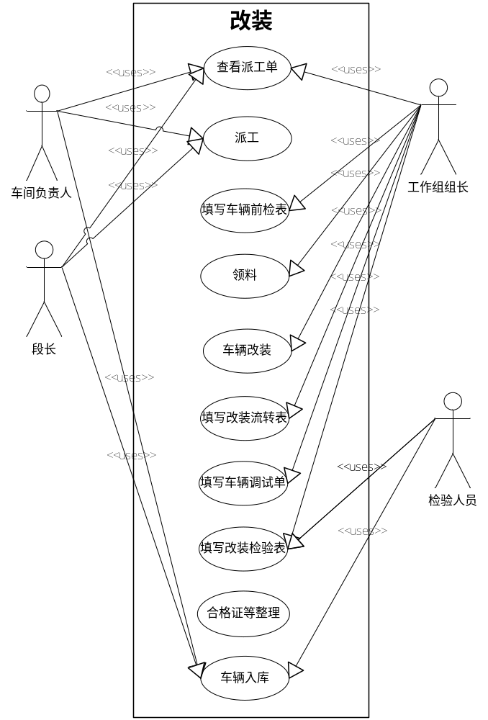

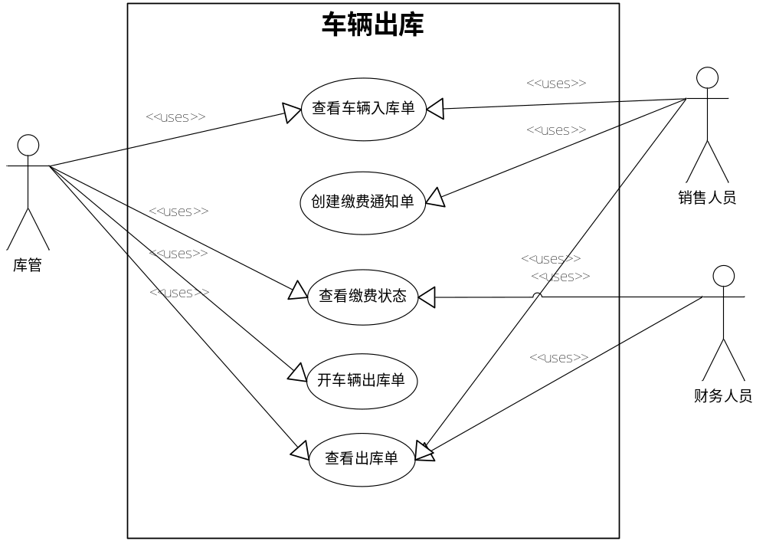
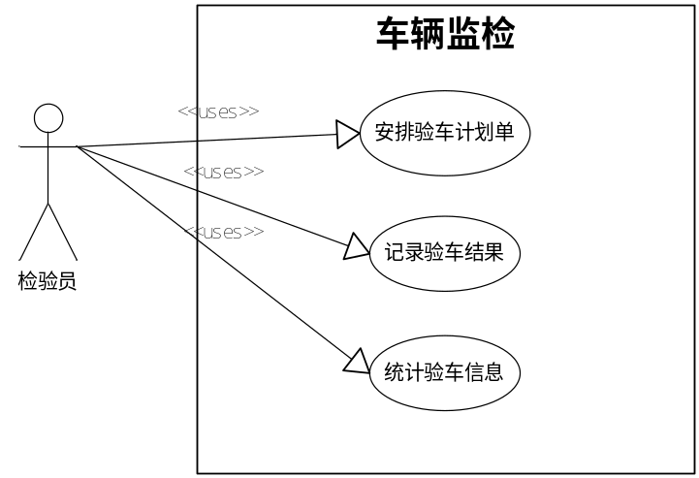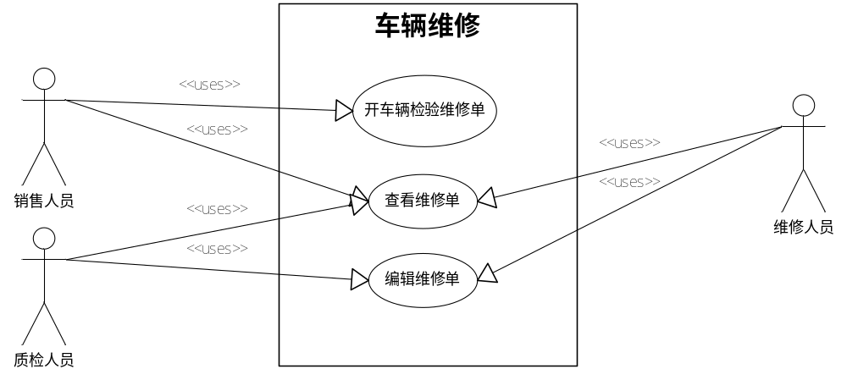

用例描述:

用例3-1 | 查看派工单
参与者 | 工作组组长、车间负责人、段长
摘要说明 | 技术人员下派工单后，车间主任、工作组组长、段长都可以查看派工单内容
前置条件 | 技术人员生成派工单
后置条件 | 段长派工
触发事件 | 派工单生成
描述 | 步骤 | 活动
描述 | 1 | 浏览派工单列表
描述 | 2 | 查看派工单详细内容
描述 | 3 | 打印派工单
扩展 | 步骤 | 分支动作
涉及表格 | 表格编号 | 表名
涉及表格 | 2-6 | 派工单

用例3-2 | 派工
参与者 | 车间负责人、段长
摘要说明 | 段长根据派工单改装类型、工作组进度、工作组能力等因素进行派工
前置条件 | 技术人员生成派工单
后置条件 | 段长派工
触发事件 | 派工单生成
描述 | 步骤 | 活动
描述 | 1 | 进入派工页面查看所有未派工的派工单
描述 | 2 | 选择派工单，选择4个工作组中的一个
描述 | 3 | 派工完成
描述 | 4 | 派工单打印，车辆流转表打印，车辆前检单打印
扩展 | 步骤 | 分支动作
涉及表格 | 表格编号 | 表名
涉及表格 | 2-6 | 派工单
涉及表格 | 3-1 | 车辆改装验收单
涉及表格 | 3-6 | 改装混合式柴油车安装检验流转单

用例3-3 | 验车
参与者 | 工作组组长
摘要说明 | 组长收到派工单后，对车辆进行前检。对车身、功能、物品等内容进行检查，将情况进行记录，交车主确认，验车单作为改装完成后的验收依据。
前置条件 | 工作组组长收到派工单
后置条件 | 据派工单至仓库领料
触发事件 | 派工单生成
描述 | 步骤 | 活动
描述 | 1 | 输入车主信息（车主姓名，联系方式）
描述 | 2 | 输入车辆信息（联系方式，车牌号码，行驶里程，发动机编号，改装编号）
描述 | 3 | 分别从前后左右上确认车身是否有破损
描述 | 4 | 进行功能确认，物品确认
描述 | 5 | 提醒客户阅读注意事项
描述 | 6 | 填写完工日期
描述 | 7 | 各部门（质检，车间，用户）签字确认，完成车辆改装验收单
扩展 | 步骤 | 分支动作
扩展 | 1 | 车主不认同
涉及表格 | 表格编号 | 表名
涉及表格 | 3-1 | 车辆改装验收单

用例3-4-1 | 小车CNG领料
参与者 | 工作组组长
摘要说明 | 组长收到派工单，车辆前检确认后，去仓库领料
前置条件 | 车辆前检已确认
后置条件 | 开始装车
触发事件 | 车辆前检已完成
描述 | 步骤 | 活动
描述 | 1 | 接收到派工单
描述 | 2 | 检查气瓶合格证，质量证明书，监检证书
描述 | 3 | 检查车用压缩天然气瓶阀
描述 | 4 | 填写气密性试验报告（气瓶编号，车辆牌照，压力表编号和量程，试验介质和温度）
描述 | 5 | 气密性报告的试验结果与标准要求做对比
描述 | 6 | 试验员，质检员，监检员签字并且填写日期
描述 | 7 | 填写汽车行驶证
描述 | 8 | 填写CNG燃气表，减压调节器，天然充气阀
扩展 | 步骤 | 分支动作
扩展 | 1 | 零件库存不足，或领料单
扩展 | 2 | 设计未签字、生产副总未签字
扩展 | 3 | 气密性试验结果与标准要求不符合
涉及表格 | 表格编号 | 表名
涉及表格 | 2-6 3-2-1—3-5 | 派工单  （CNG,LNG,柴油CNG）安装前资料审查记录  气瓶，支架设计选型记录表  气密性试验报告  压力容器产品质量证明书

用例3-4-2 | 重卡CNG领料
参与者 | 工作组组长
摘要说明 | 组长收到派工单，车辆前检确认后，去仓库领料
前置条件 | 车辆前检已确认
后置条件 | 开始装车
触发事件 | 车辆前检已完成
描述 | 步骤 | 活动
描述 | 1 | 接收到派工单
描述 | 2 | 检查气瓶合格证，质量证明书，监检证书
描述 | 3 | 检查车用压缩天然气瓶阀
描述 | 4 | 填写气密性试验报告（气瓶编号，车辆牌照，压力表编号和量程，试验介质和温度）
描述 | 5 | 气密性报告的试验结果与标准要求做对比
描述 | 6 | 试验员，质检员，监检员签字并且填写日期
描述 | 7 | 填写汽车行驶证
描述 | 8 | 填写CNG燃气压力表，减压调节器，天然充气阀
描述 | 9 | 填写控制元件，压力表合格证，电磁阀，气动元件
扩展 | 步骤 | 分支动作
扩展 | 1 | 零件库存不足，或领料单
扩展 | 2 | 设计未签字、生产副总未签字
扩展 | 3 | 气密性试验结果与标准要求不符合
设计表格 | 表格编号 | 表名
设计表格 | 2-6  3-2-1—3-5 | 派工单  （CNG,LNG,柴油CNG）安装前资料审查记录  气瓶，支架设计选型记录表  气密性试验报告  压力容器产品质量证明书

用例3-4-3 | 重卡LNG领料
参与者 | 工作组组长
摘要说明 | 组长收到派工单，车辆前检确认后，去仓库领料
前置条件 | 车辆前检已确认
后置条件 | 开始装车
触发事件 | 车辆前检已完成
描述 | 步骤 | 活动
描述 | 1 | 接收到派工单
描述 | 2 | 填写改装编号，车牌号码
描述 | 3 | 检查气瓶合格证，质量证明书，监检证书
描述 | 4 | 检查安全附件合格证
描述 | 5 | 填写汽车行驶证
描述 | 6 | 填写元件，压力表合格证，电磁阀，气动元件
描述 | 7 | 质检员，审核员签字并填写日期
扩展 | 步骤 | 分支动作
扩展 | 1 | 零件库存不足，或领料单
扩展 | 2 | 设计未签字、生产副总未签字
涉及表格 | 表格编号 | 表名
涉及表格 | 2-6  3-2-1—3-5 | 派工单  （CNG,LNG,柴油CNG）安装前资料审查记录  气瓶，支架设计选型记录表  气密性试验报告  压力容器产品质量证明书

用例3-5 | 装车
参与者 | 工作组组长
摘要说明 | 组长组织工人装车，填写安装检验流转表
前置条件 | 工作组组长领料完成
后置条件 | 车辆调试
触发事件 | 领料完成
描述 | 步骤 | 活动
描述 | 1 | 将车辆的基本信息自动添加到车辆的安装检验流转表中
描述 | 2 | 确定系统各零部件安装项目，安装人，安装负责人，备注，检验员
描述 | 3 | 确定气瓶安装项目，安装人，安装负责人，备注，检验员
描述 | 4 | 填写驾驶员驾驶员操作混合动力车辆前的培训信息（培训地点，内容，操作指南，培训教员签字，驾驶员签字，培训日期）
描述 | 5 | 改装车出产时原车性能检验（电路问题，油门踏板，转速，纯柴油模式下的动力是否有影响）
描述 | 6 | 驾驶员，放车员签字并填写出产日期
涉及表格 | 表格编号 | 表名
涉及表格 | 3-6 | 改装混合式柴油车安装检验流转单

用例3-6 | 调试（重卡）
参与者 | 调试人员（生产人员）
摘要说明 | 调试人员填写调试报告交司机签字
前置条件 | 车辆改装完成
后置条件 | 收集整理验收报告
触发事件 | 车辆改装完成
描述 | 步骤 | 活动
描述 | 1 | 填写车辆信息（车型，车牌照，）
描述 | 2 | 填写司机信息（姓名，单位）
描述 | 3 | 填写调试信息（调试员，跟车时间，行驶路线，里程数）
描述 | 4 | 得出调试结论（经济性，动力性，跟车发现的问题）
描述 | 5 | 司机签字，填写日期
扩展 | 步骤 | 分支动作
扩展 | 1 | 调试参数不正常
扩展 | 2 | 客户不认可
涉及表格 | 表格编号 | 表名
涉及表格 | 3-7 | 调试报告

用例3-7-1 | LNG汽车改装组装操作、检验记录
参与者 | 检验人员
摘要说明 | 对车辆组装及检验进行记录
前置条件 | 车辆改装完成
后置条件 | 收集整理验收报告
触发事件 | 车辆改装完成
描述 | 步骤 | 活动
描述 | 1 | 填写车辆牌照
描述 | 2 | 填写改装信息（安装编号，气瓶编号，框架编号）
描述 | 3 | 检验（车型及识别号，气瓶与框架检查，气瓶框架固定检查，管路安装，专用装备安装，电器线路安装，液氮处理，系统气密性试验，完成调试）
描述 | 4 | 记录以上的检验结果
描述 | 5 | 填写操作者和检查员的姓名
描述 | 6 | 安装总负责，检查员，监检员签名
描述 | 7 | 填写日期
扩展 | 步骤 | 分支动作
扩展 | 1 | 调试参数不正常
扩展 | 2 | 监检员不同意
涉及表格 | 表格编号 | 表名
涉及表格 | 3-8-1 | LNG汽车改装组装操作，检验记录

用例名3-7-2 | CNG汽车改装组装操作、检验记录
参与者 | 检验人员
摘要说明 | 对车辆组装及检验进行记录
前置条件 | 车辆改装完成
后置条件 | 收集整理验收报告
触发事件 | 车辆改装完成
描述 | 步骤 | 活动
描述 | 1 | 查看车辆牌照
描述 | 2 | 查看改装信息（安装编号，气瓶编号，框架编号）
描述 | 3 | 检验（车型及识别号，气瓶检查，确定固定螺栓孔、穿越孔位置，钻孔，支架制作，气瓶安装，管路安装，专用装备安装，电气线路安装，系统气密性试验，置换处理）
描述 | 4 | 记录以上的检验结果
描述 | 5 | 填写操作者和检查员的姓名
描述 | 6 | 检查员，监检员签名
描述 | 7 | 填写日期
扩展 | 步骤 | 分支动作
扩展 | 1 | 调试参数不正常
扩展 | 2 | 监检员不同意
涉及表格 | 表格编号 | 表名
涉及表格 | 3-8-2 | CNG汽车改装组装操作，检验记录

用例3-7-3 | 柴油CNG汽车改装组装操作、检验记录
参与者 | 检验人员
摘要说明 | 对车辆组装及检验进行记录
前置条件 | 车辆改装完成
后置条件 | 收集整理验收报告
触发事件 | 车辆改装完成
描述 | 步骤 | 活动
描述 | 1 | 填写车辆牌照
描述 | 2 | 填写改装信息（安装编号，气瓶编号，框架编号）
描述 | 3 | 检验（车型及识别号，气瓶检查，确定固定螺栓孔、穿越孔位置，钻孔，支架制作，气瓶安装，管路安装，专用装备安装，电气线路安装，系统气密性试验，置换处理）
描述 | 4 | 记录以上的检验结果
描述 | 5 | 填写操作者和检查员的姓名
描述 | 6 | 检查员，监检员签名
描述 | 7 | 填写日期
扩展 | 步骤 | 分支动作
扩展 | 1 | 调试参数不正常
扩展 | 2 | 监检员不同意
涉及表格 | 表格编号 | 表名
涉及表格 | 3-8-3 | 柴油LNG汽车改装组装操作，检验记录

用例3-8 | 收集整理记录
参与者 | 检验人员
摘要说明 | 整理气瓶、阀门、ECU等的合格证
前置条件 | 车辆检验完成
后置条件 | 出厂
触发事件 | 车辆检验完成
描述 | 步骤 | 活动
描述 | 1 | 根据不同的改装（CNG,LNG,柴油LNG）收集整理各种零件的合格证。
扩展 | 步骤 | 分支动作
扩展 | 1 | 零件合格证不齐全
涉及表格 | 表格编号 | 表名
涉及表格 | 3-1 — 3-8

用例3-9 | 入库
参与者 | 段长入库、检验员确认、财务人员浏览核对
摘要说明 | 把改装合格的汽车信息录入到车库信息中
前置条件 | 检验人员把改装汽车的流转表，合格证，测试报告，验收单等信息填写完整。
后置条件 | 改装车的入库信息确定后生成发货通知单
触发事件
描述 | 步骤 | 活动
描述 | 1 | 根据改装信息生成入库单
描述 | 2 | 确定是哪个工作小组完成的汽车改装。
描述 | 3 | 确定接收人。
描述 | 4 | 填写用户单位（必须与合同上一致）。
描述 | 5 | 确定改装车的车型，如何进行改装。
描述 | 6 | 填写改装的规格型号。
描述 | 7 | 填写预计完成日期以及实际完成的日期。
描述 | 8 | 填写备注。
描述 | 9 | 负责人签字。
描述 | 10 | 发送并且打印入库单。
扩展 | 步骤 | 分支动作
扩展 | 1 | 用户单位与合同上填写的不一致。
扩展 | 1.1 | 重新核实用户单位。
涉及表格 | 表格编号 | 表名
涉及表格 | 3-9 | 入库单

用例3-10 | 改装车发货
参与者 | 库存管理人员，财务管理人员
摘要说明 | 核对入库单并且把改装的汽车发给用户
前置条件 | 该装车入库单信息核实一致
后置条件 | 改装车发给买方，买方凭借出厂单提车
触发事件
描述 | 步骤 | 活动
描述 | 1 | 接收到汽车入库单
描述 | 2 | 库管人员统计信息
描述 | 3 | 填写收款通知单中的信息
描述 | 4 | 销售经理确认签字
描述 | 5 | 通过发送按钮把通知单发送给财务人员
描述 | 6 | 财务经理确认信息并在收款通知单上签字
描述 | 7 | 通过打印按钮打印发货通知单。
描述 | 8 | 把改装车发给买方
扩展 | 步骤 | 分支动作
扩展 | 1 | 收款通知单上有填写错误
扩展 | 1.1 | 重新核实信息并修改
扩展 | 2 | 改装车并没有达到客户的要求
扩展 | 2.1 | 公司重新根据合同商议，如果是公司的问题重新改装，如果是合同的问题重新修改合同并改装
涉及表格 | 表格编号 | 表名
涉及表格 | 3-10 | 收款通知单

用例3-11 | 安排验车计划单（CNG）
参与者 | 检验人员
摘要说明 | 统一检验改装好的汽车
前置条件 | 车辆改装完成
后置条件
触发事件 | 国家安排检验
描述 | 步骤 | 活动
描述 | 1 | 查找需检验车辆
描述 | 2 | 填写验车编号
描述 | 3 | 填写出厂时间，检验时间
描述 | 4 | 合格证/取证，登记证号，卡号，安装编号
描述 | 5 | 记录车主姓名，联系电话
描述 | 6 | 记录汽车信息（车牌号，车型，车辆识别代码）
扩展 | 步骤 | 分支动作
扩展 | 1 | 检验结果不合格
涉及表格 | 表格编号 | 表名
涉及表格 | 附表 | 车辆监检安排列表

用例3-12 | 记录监检结果
参与者 | 检验人员
摘要说明 | 检验结束，记录监检结果
前置条件 | 车辆检验完成
后置条件
触发事件 | 国家安排检验
描述 | 步骤 | 活动
描述 | 1 | 查看监检安排表
描述 | 2 | 选中车辆，填写检验结果、检验日期
扩展 | 步骤 | 分支动作
扩展 | 1 | 检验结果不合格
涉及表格 | 表格编号 | 表名

用例3-13 | 统计验车信息
参与者 | 检验人员
摘要说明 | 统计验车信息
前置条件 | 车辆检验完成
后置条件
触发事件 | 国家安排检验
描述 | 步骤 | 活动
描述 | 1 | 按批次浏览检验记录
描述 | 2 | 按车型浏览检验结果
扩展 | 步骤 | 分支动作
涉及表格 | 表格编号 | 表名

用例3-14 | 车辆维修
参与者 | 销售员、维修人员
摘要说明 | 车辆出现问题，回厂维修
前置条件 | 无
后置条件 | 无
触发事件 | 车主要求维修
描述 | 步骤 | 活动
描述 | 1 | 对车辆进行检查，确认质量问题
描述 | 2 | 填写质量反馈单（用户信息，反馈信息，质量问题，对售后的意见，对部门领导的意见，对公司领导的意见）
描述 | 3 | 填写主办单位，协办部门
描述 | 4 | 交由部门领导、公司领导签字
扩展 | 步骤 | 分支动作
扩展 | 1 | 故障不属维修范围
涉及表格 | 表格编号 | 表名
涉及表格 | 4-1 | 产品质量外反馈处理单

用例3-15 | 零件损坏
参与者 | 库存管理人员，技术人员
摘要说明 | 改装过程中有零件的损坏
前置条件 | 改装过程中
后置条件 | 无
触发事件 | 改装过程中有零件的损坏
描述 | 步骤 | 活动
描述 | 1 | 填写合同编号
描述 | 2 | 填写改装的类型
描述 | 3 | 填写损坏的原因
描述 | 4 | 填写零件的名称，规格，数量。
描述 | 5 | 填写更换件的编号
描述 | 6 | 班组长，技术主管签字并写日期
描述 | 7 | 财务经理确认信息并在签字
扩展 | 步骤 | 分支动作
涉及表格 | 表格编号 | 表名
涉及表格 | 附表 | 损坏件更换申请表

10.4成本核算
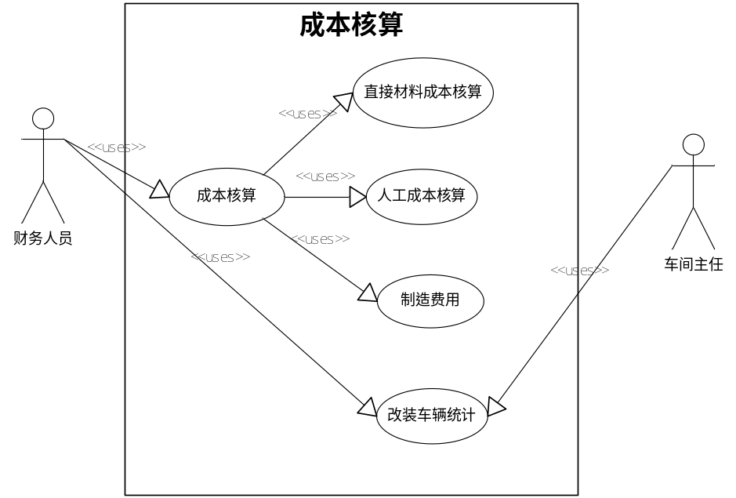
用例4-1 | 成本核算
参与者 | 财务人员
摘要说明 | 财务人员对某段时间成本进行核算，成本包括直接物料成本和工作量统计
前置条件 | 核算周期到来
后置条件 | 无
触发事件 | 核算周期到来
描述 | 步骤 | 活动
描述 | 1 | 选择核算起止日期
描述 | 2 | 填写产品的名称，规格型号，数量
描述 | 3 | 统计各个产品的制造成本（直接材料，直接人工）
描述 | 4 | 合算出直接材料费与直接人工费的总和
涉及表格 | 表格编号 | 表名
涉及表格 | 5-1 | 双燃料产品成本表

11.序列图

11.1 采购申请序列图
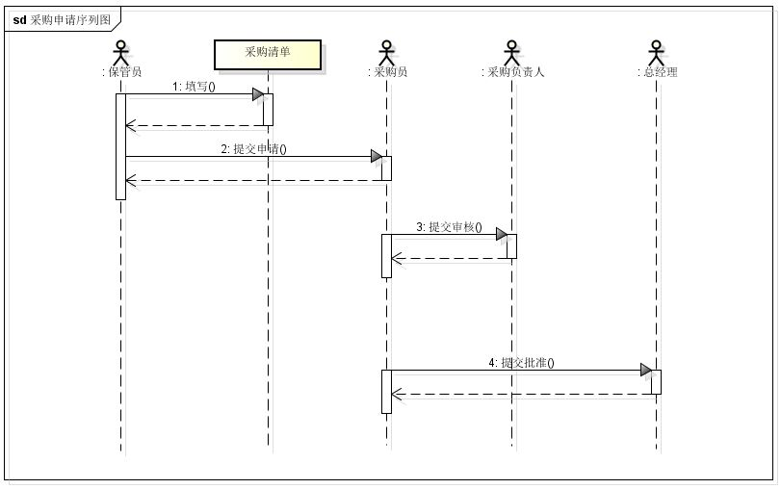

11.2 比价评审序列图
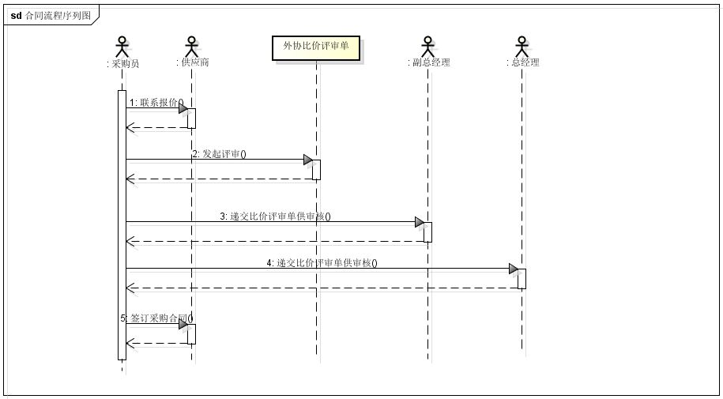

11.3 出入库序列图
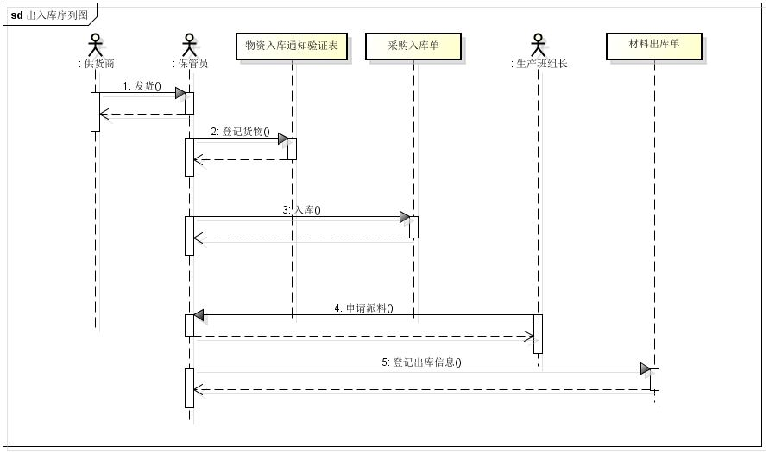

11.4改装合同签订序列图
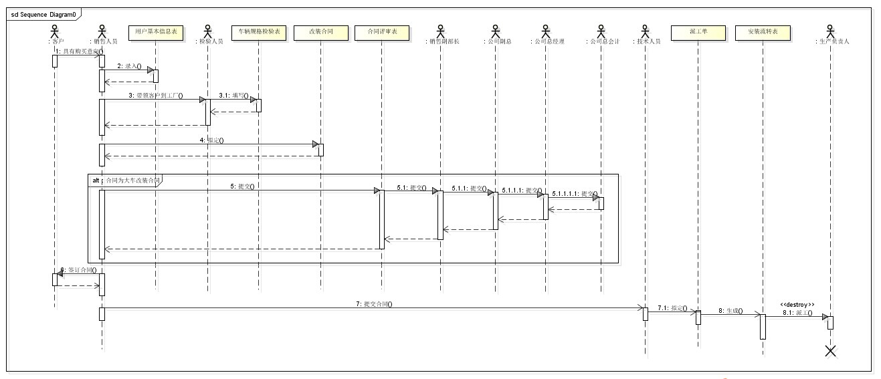

11.5监检
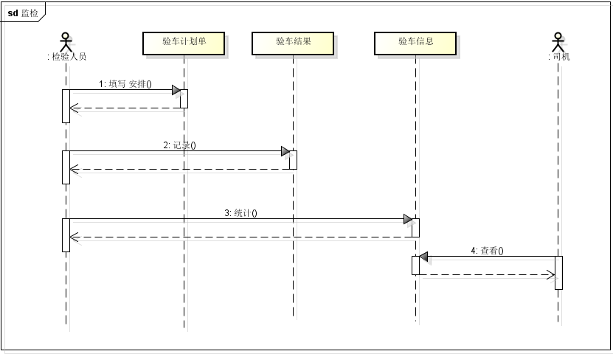

11.6改装（小轿车）
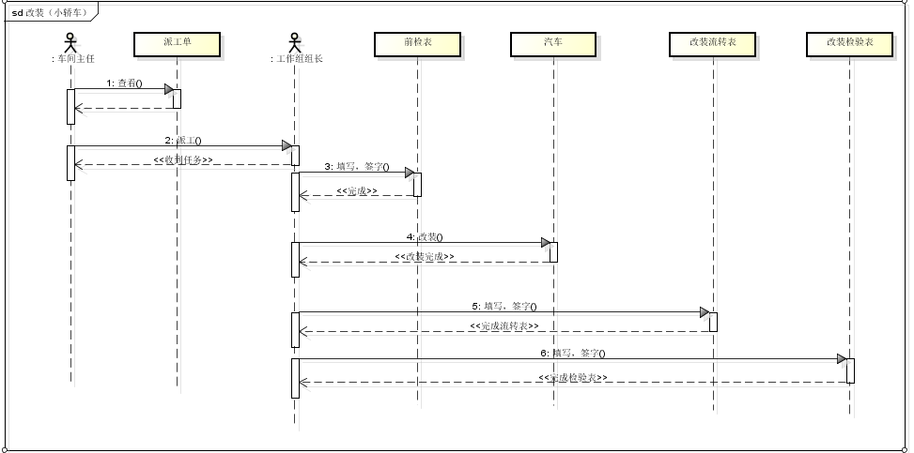

11.7改装（重卡）
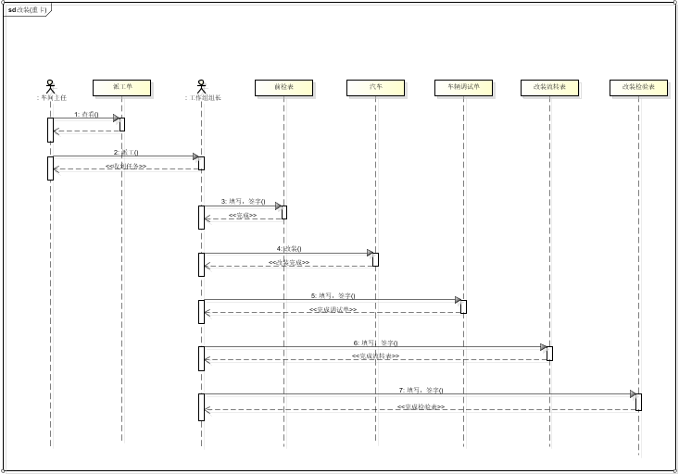

11.8车辆入库
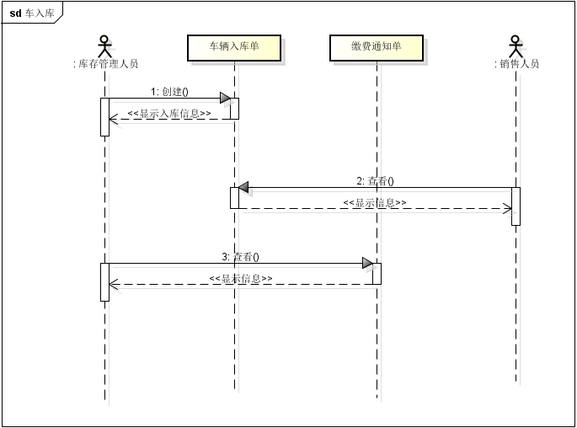

11.9车辆出库
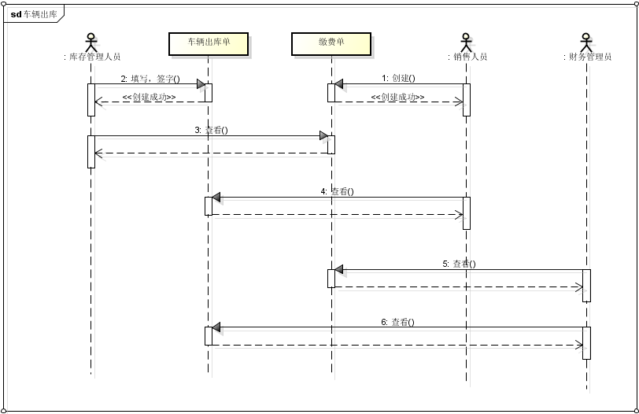

11.10车辆维修
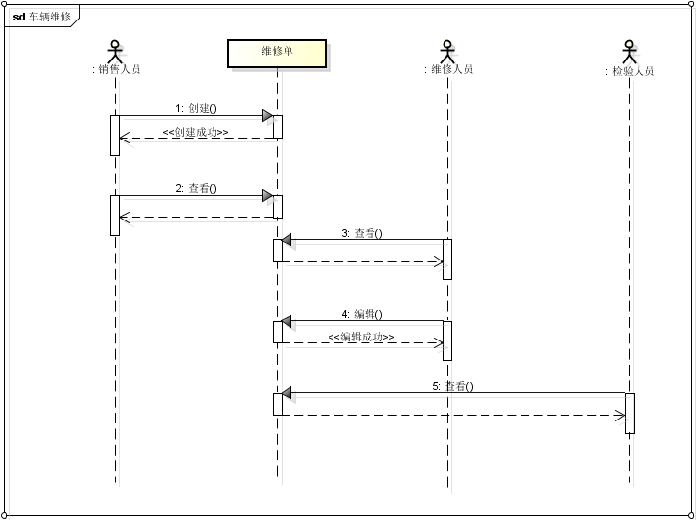

12. 产品的功能设计方案

12.1开发语言环境
case工具：Visio UML 2007；Astah Community ；
开发平台：windowsXP及以上；
开发语言：Visual Studio 2012开发语言和ASP.Net开发语言、标准SQL；
1) Visual Studio 2012开发前台程序；
2) ASP.Net开发B/S页面
3)标准SQL：后台程序
数据库：SQL SERVER2005

12.2功能设计方案
12.2.1 面向对象的方法
为保证系统的稳定性，在系统的划分和功能设置上，应该从“物理系统”抽象成“逻辑系统”，也就是抛去现行系统的组织、人员配备等物理因素，按业务、管理上的"逻辑"关系进行抽象和划分，提出实现系统目标所必须具备的所有功能，这些功能对该系统的信息管理是必要和充分的。尤其在使用计算机管理时，实现这些功能的程序和数据可以共享使用，不受空间和人员的限制，也不受物理组织变动的影响。在子系统和功能的划分中，不是简单的按现行的组织划分子系统，也不是按传统软件工程的方法，依据数据关联度来划分，而是采用面向对象的设计方法，从系统中抽象出基本业务（在管理中不可再分解的业务--元业务），将基本业务定义为功能，将这样的功能开发成独立封装的软件模块组件，利用计算机系统的组织、管理和运行环境，组装、控制、管理这些功能组件，并根据登录的用户实例可随意组成满足用户需求的业务应用，提供用户使用。采用这种灵活的功能组合系统，可以增强系统稳定性，使用期长，修改扩充灵活。
各专业的数据处理工作虽然分散在相应的现行管理机构内，由其作业层工作人员完成。子系统的划分，不能简单地按现行管理机构的组成体系划分，而应按功能要求划分，再考虑到现行组织体系做适当调整。
对于功能的确定，结合业务工作流程，对其进行分析分解，把反映出业务处理工作的最基本的管理活动确定为系统功能。它确定依赖于业务的活动，而不依赖于现行组织机构。因此，"功能"指的是业务上相对完整的、逻辑上相对独立的一组活动。

12.2.2 功能框图
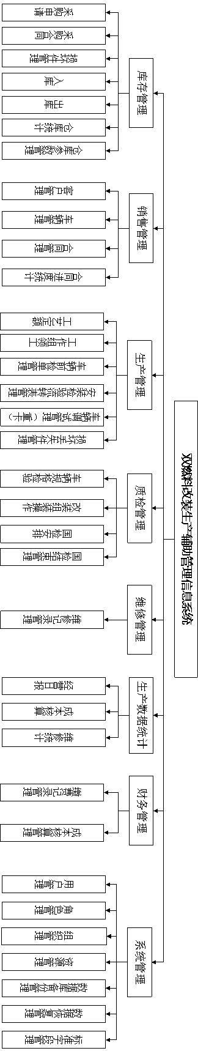
12.2.3各模块功能

12.2.3.1库存管理
采购申请
- 创建采购申请
仓库保管员根据需要创建采购申请，填写采购清单；
- 采购申请管理
采购负责人、总经理审核对已提交的采购申请进行查看和审核（采购申请以表单形式表现），用户可以根据日期、申请审核状态对采购申请进行检索，各相关用户能够实时查看采购申请的状态。
采购合同
- 比价评审：
- 创建：采购员联系供货商，选取三家创建比价评审，创建外协比价评审单，选择供货商信息时，如果供货商信息不存在，可以将该供货商信息添加到供货商数据库里面；
- 比价评审管理：经理对比价评审单信息查看和审核，采购员可以实时查看采购申请进行跟踪。
- 采购合同管理：
- 创建：根据比价评审结果创建工业品供需合同，录入供货方信息及合同条款；
- 打印：打印采购合同；
- 查看和跟踪：显示具体合同信息、供货信息，可以按照日期，供货商等信息检索采购合同信息。
入库
- 信息录入：将入库货物按货物类别和货物批次录入库存系统；
- 打印采购入库单：将录入的货物信息分类打印。
出库
- 出库（派工）：选择派工单排料按钮，自动创建货物出库信息列表，按派工单将所需货物收集，查看货物质量状况，确认完好后将合格证和物品发给生产人员；
- 打印出库单：按类别分类打印出库货物信息。
损坏件管理
- 售后记录管理： 记录损坏件的售后信息情况，保管员可以为损坏件生成对应的售后请求，售后请求生成后采购员即可根据售后请求进行售后操作。
- 损坏件记录查看：查看损坏件申请记录和处理情况信息，生产部门损坏件申请一经通过仓库即可开始发放材料。
仓库统计
查看仓库存储信息，入库出库历史记录等统计信息，以及各类产品的统计情况。
仓库参数管理
- 仓库货物类别管理：记录、修改和添加库存货物类别信息，管理货物类别的隶属关系，可以以excel形式导入导出仓库类别记录；
- 库存预警设置：设置每类物品存放额度限度，超过限度系统自动预警，对仓库保管员进行提示，通知保管员发起采购申请；
- 供货商信息管理：可以新建供货商信息，包括供货商的公司信息、联系方式、供货类型等，可查阅供货商的合同信息执行情况以及报价记录。

12.2.3.2 销售管理
客户管理
- 客户管理：销售人员对客户信息进行管理，包括对客户信息的增删改查，客户信息包括客户的基本信息以及客户要改装的车辆信息，一个客户可以对应多辆车。
- 打印客户信息：销售人员可以对客户信息进行打印。
- 客户统计：销售人员可以对客户数据进行统计，包括年度总客户数、月总客户数、总改装数、签订改装合同的用户所占比例。
车辆管理
- 添加车辆信息
- 管理车辆信息
- 打印车辆信息
合同管理
- 拟定重卡合同
销售人员对与准备客户签订的合同及已经签订的合同进行管理，包括对合同的增删改查，对已经签订的合同只能进行查看。销售人员在提交重卡合同前需填写并提交一份合同评审表，合同评审表需逐级审批，审批通过之后及可提交重卡合同，在点击提交按钮后不可进行修改，提交前可以进行修改，修改后需重新进行审批。
- 拟定小车合同
销售人员对与准备客户签订的合同及已经签订的合同进行管理，包括对合同的增删改查，对已经签订的合同只能进行查看（点击暂存后为暂时存储，点击提交后就不可以修改和删除）。
- 合同审批
销售副部长、副总经理、总经理、总会计师查看合同拟定情况及合同评审表，之后逐级对重卡合同进行审批。
- 合同模板管理
销售人员可以对合同模板进行增删改查，可以记录模板最后修改的人员是谁。合同进度管理
- 查看合同进度
所有人员均可查看合同进度，合同进度包括拟定状态、签订状态、工艺设计状态、生产状态、调试状态、付款完毕等）销售人员可以对合同进行付款完毕标识，点击付款完毕按钮即表示合同已完成,同时可以打印收费单。
合同统计
- 查看合同统计
所有人员均可查看合同统计，合同统计包括年度合同数统计、月合同数统计、各员工签订的合同数统计、总金额统计等（可以有柱状图等）。

12.2.3.3 生产管理
工艺定额
- 待处理订单
技术人员收可以查看所有待处理的订单，查看订单合同，并制定出一份派工单，同时选择一个工作小组，点击提交按钮，提交派工单，系统给与工作组领工提示。对已经零工的派工单不可以删除。
- 派工单管理
技术人员可以查询派工单（包括派工单属于哪个合同，及派工单中零件的领取状态），同时可以添加零件（对已经领料的零件不可以删除）。
- 派工单模板管理
技术人员可以对派工单进行增删改查，可以记录模板最后修改的人员是谁。

工作组领工
- 工作组组长可以查看，打印流转表和派工单。
- 车间主任可以查看，打印流转表和派工单。
- 检验人员可以查看，打印安装前资料审查记录。
安装检验流转表管理
- 工作组组长可以查看，填写，修改，打印安装前资料审查记录和流转表。
- 车间主任可以查看，修改，打印安装前资料审查记录和流转表。
- 检验人员可以查看，签字，打印安装前资料审查记录和流转表。
车辆调试管理（重卡）
- 检验人员可以签字，修改，填写，查看，打印调试报告。
- 司机可以查看，签字调试报告。
损坏，丢失件申请
- 班组长可以修改，签字，查看，填写，打印损坏件更换申请表。
- 车间主任可以，修改，签字，查看，填写，打印损坏件更换申请表。
- 技术总监可以创建，修改，签字，查看，填写，打印损坏件更换申请表。

12.2.3.4质检管理
车辆规格检验
检验人员接到销售人员带来的客户后，对客户车辆规格进行检验，检验完毕后，录入客户信息中（检验人员可以根据客户姓名或者车牌号等唯一标示查询客户车辆信息）。
改装组装操作检验记录
质检人员通过对改装车的检查，把检验结果录入到操作检验记录表中。检验人员可以查看和打印记录表。
国检安排
检验人员选择客户，生成质检名单。发送并且打印国检通知，通过电话联系客户并告诉日期。
国检结果管理
- 检验人员可以查看，打印，记录并且统计检验结果。
- 司机可以查看检验结果

12.2.3.5 维修管理
维修单
- 销售人员可以创建，删除，修改，查看，打印维修单。
- 维修人员可以查看维修单。
- 检验人员可以查看，打印维修单。
- 生产人员可以查看维修单。

12.2.3.6 生产数据统计
经营日报
- 财务人员可以编写，查看，修改，打印日报。
- 采购人员可以编写，查看，修改，打印日报。
- 库管人员以编写，查看，修改，打印日报。
- 公司领导可以查看，打印日报。
维修统计
- 生产人员可以查看维修单。
- 库管人员可以查看维修单。
- 财务人员可以查看，统计维修单。

12.2.3.7 财务管理
收费
- 财务人员可以查看，统计，记录，修改，打印收费单。
- 公司领导可以查看，打印收费单。
成本核算
- 采购人员可以编写，查看，修改，打印报表。
- 财务人员可以查看，打印报表。
- 公司领导可以查看，打印报表。

12.2.3.8 系统管理
用户管理
- 创建用户
- 修改用户密码、信息
- 删除用户
角色管理
- 分配用户角色
- 管理用户角色
资源管理
- 增加资源
- 修改资源
- 删除资源
部门管理
- 增加部门
- 修改部门
- 删除部门
数据库备份
- 备份路径设置
数据恢复管理
标准字段管理
- 标准字段增加
- 标准字段修改
- 标准字段删除

附表
文档编号 | 文档名称 | 备注
1-1 | 采购清单 | 货物短缺，上报采购申请时由保管员填写
1-2 | 外协比价评审单 | 采购申请通过后评审所用，由采购员填写上报销售副总、总经理审核
1-3 | 工业品供需合同 | 通过比价评审后同供货方签订，由采购员保管
1-4 | 物资入库通知验证表 | 货物到达仓库时核对时填写，由保管员核对确认
1-5 | 采购入库单 | 货物录入仓库系统后由系统分类打印，一式三份，一份交会计，其余保管员备份。
1-6 | 材料出库单 | 根据领料单取出货物后分类打印，一式三份，一份交会计，一份交生产人员作为凭据，一份备份留档。
1-7 | 退料回库单 | 维修人员在维修后物料有剩余，填写此单后退回仓库保管
2-1 | 用户基本信息 | 客户到场交涉后，具有改装意向，销售人员填写
2-2 | 改装方案 | 销售人员与客户商定基本完成，客户准备购买后由检验人员对车辆检验之后出具改装方案
2-3-1 | 小车改装合同 | 检验人员出具改装方案之后，销售人员根据改装方案拟定出小车改装合同
2-3-2 | 大车改装合同 | 检验人员出具改装方案之后，销售人员根据改装方案拟定出大车改装合同
2-4 | 合同评审表 | 对于大车的改装合同，需要各级领导审核
2-5-1 | CNG-汽油派工单 | 技术人员根据车辆情况及客户意向选定派工单
2-5-2 | CNG-柴油派工单 | 技术人员根据车辆情况及客户意向选定派工单
2-5-3 | LNG-柴油派工单 (机械泵) | 技术人员根据车辆情况及客户意向选定派工单
2-5-4 | LNG-柴油派工单 (电喷) | 技术人员根据车辆情况及客户意向选定派工单
2-6 | 安装检验流转表 | 技术人员选定派工单后生成安装检验流转表
2-7 | 经销商信息 | 维护经销商信息记录
3-1 | 车辆改装验收单 | 检验人员根据车中的信息填写
3-2-1 | CNG安装前资料审查记录 | CNG汽车改装前审查
3-2-2 | 柴油CNG安装前资料审查记录 | 柴油CNG汽车改装前审查
3-2-3 | LNG安装前资料审查记录 | LNG汽车改装前审查
3-2-4 | 气瓶，支架设计选型记录表 | 记录气瓶和支架的型号
3-4 | 气密性试验报告 | 记录气瓶的气密性
3-5 | 气瓶检验，质量检验报告 | 气瓶的检验报告
3-6 | 安装检验流转表 | 技术人员选定派工单后生成安装检验流转表
3-7 | 调试报告 | 重卡车改装完调试信息
3-8-1 | LNG汽车改装组装操作检验记录 | LNG改装后的检查
3-8-2 | CNG汽车改装组装操作检验记录 | CNG改装后的检查
3-8-3 | 柴油CNG汽车改装组装操作检验记录 | 柴油CNG改装后的检查
3-9 | 入库单 | 车辆调试后进入车库
3-10 | 收款通知单 | 改装后要缴费的通知单
4-1 | 产品质量外反馈单 | 车辆维修填写表单
5-1 | 双燃料产品成本表 | 财务部门核算成本
5-2 | 经营日报 | 每日经营状况汇报

